

**中二·心语**

• **DAILY LIFEmmexport1594010006013**



↓↓↓

**/2024/5/17**

我们的主题——《有用的手》

mmexport1594010011544

** 01 来园情况 **

1.**来园情绪：**所有小朋友们都能开开心心来幼儿园，很不错哦！

2.**来园情况：**今天大部分幼儿都在8：10分前来园，继续保持哦！

|  |  |  |  |
| --- | --- | --- | --- |
| **姓名** | **自主选区域、专注游戏（⭐自己完成 △需要提醒）** | **姓名** | **自主选区、专注游戏（⭐自己完成 △需要提醒）** |
| **丁沐晞** | **⭐** | **丁雅琦** | **⭐** |
| **沈沐晨** | **⭐** | **曹铭轩** | **⭐** |
| **李沐冉** | **⭐** | **高翌涵** | **⭐** |
| **李雨菲** | **⭐** | **李闻淼** | **请假** |
| **王艺瑾** | **请假** | **汤舒谣** | **⭐** |
| **徐梓皓** | **⭐** | **刘倢序** | **请假** |
| **鞠雨恒** | **⭐** | **沈奕恺** | **请假** |
| **吴弈鸣** | **△** | **刘宸瑀** | **⭐** |
| **王梓** | **△** | **王清钰** | **⭐** |
| **万煜铂** | **⭐** | **刘政凯** | **⭐** |
| **陶栀夏** | **⭐** | **钱进** | **△** |
| **王艺凝** | **⭐** | **董程宁** | **⭐** |
| **邓淼** | **⭐** | **杨祥瑞** | **⭐** |
| **高宇辰** | **△** | **宋旭峰** | **△** |

mmexport1590938236088 03集体活动mmexport1590938236088

音乐：手腕转动

这是一节律动活动，手腕转动是手腕带着手掌向里绕，手心翻向外。音乐选用节奏比较欢快的乐曲，2/4拍节奏，乐曲中无休止符和连音符，以跳音为主，积极表现活泼、快乐、灵巧的小手。本节教学活动主要是引导幼儿熟悉乐曲的旋律和节奏，并能够跟着乐曲在不同方位做手腕转动的基本动作。

幼儿发展分析：

中班上学期已接触过手腕转动的动作，幼儿能够利用通俗的儿歌“照镜子给你看”学习手腕转动的动作，但是大部分幼儿对手腕转动的方向还不太明确，而且兰花指做的也不够到位。所以本节活动的难点就是要突破手腕转动时的方向以及不同方位的手腕转动，能倾听好音乐有节奏的进行转动手腕。

**沈沐晨、李雨菲、徐梓皓、鞠雨恒、吴弈鸣、王梓、万煜铂、陶栀夏、王艺凝、邓淼、曹铭轩、刘宸瑀、刘政凯、钱进、董程宁、杨祥瑞、汤舒谣、高宇辰、丁沐晞、丁雅琦、王清钰、宋旭峰**能感受乐曲的旋律和节奏，喜欢随音乐做动作。

**沈沐晨、李雨菲、徐梓皓、鞠雨恒、吴弈鸣、万煜铂、陶栀夏、王艺凝、邓淼、曹铭轩、刘宸瑀、刘政凯、董程宁、汤舒谣、丁沐晞、丁雅琦、王清钰**能跟着音乐节奏学习做手腕转动动作，并能创编不同方位的手腕转动。

mmexport1590938236088 04生活活动mmexport1590938236088

**吃饭情况：**

今天我们吃的藜麦饭、圆椒卤鸭胗、丝瓜三鲜烩、白菜番茄汤

午点：芝麻汤圆

水果：葡萄、水果黄瓜。

**沈沐晨、李沐冉、李雨菲、徐梓皓、鞠雨恒、吴弈鸣、王梓、万煜铂、陶栀夏、王艺凝、邓淼、曹铭轩、高翌涵、 刘宸瑀、刘政凯、钱进、董程宁、杨祥瑞、**小朋友今天都能够在11:30之前吃完，**汤舒谣、高宇辰、丁沐晞、丁雅琦、王清钰、宋旭峰**未全部吃完，要加油哦！

午睡情况：今天一点前班级中大部分的幼儿都已入睡：**万煜铂、李雨菲、丁沐晞、高宇辰、钱进**需要在提醒次下才能够午睡。希望你们尽快养成午睡的好习惯。

mmexport1590938236088 **05户外活动**mmexport1590938236088

今天，我们开展了户外混班活动，孩子们都开心的玩了起来。

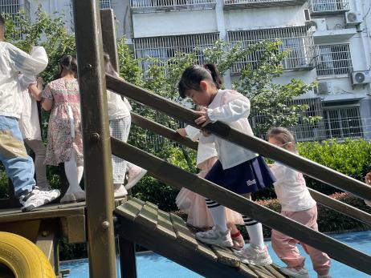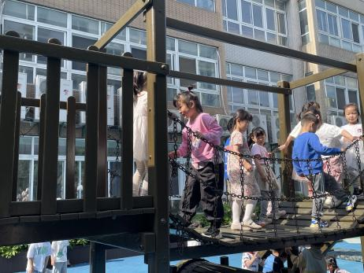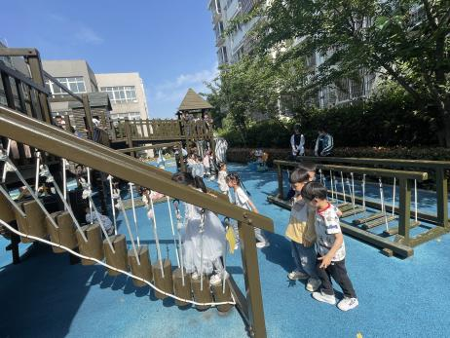

** 06 温馨提示 **

家长们要注意保持孩子的身体健康。要谨防流行的呼吸道传染病，⚠️如流感、手足口、麻疹、水痘、诺如病毒、甲流等。

1️合理穿衣，随时增减，易出汗的小朋友可垫好吸汗巾。

2️早上起床关注幼儿状态，来园时提醒幼儿一定要在保健老师处检查后再上楼。

3️注意保持室内空气流通。

4️注意饮食，吃热性食物。（例如：鱼、肉、豆类等）

5️保证孩子的饮水量。

6️适当的户外运动和锻炼。

7️注意保护皮肤和嘴唇。

让我们家园携手为幼儿健康保驾护航✊

**谢谢大家的支持与配合！**

**—END—**

在一起的点滴都值得记录！